Remington presenta AIR 3D
il primo asciugacapelli del brand con flusso d’aria in 3D

Compatto, confortevole e moderno: design, eleganza e tecnologia si uniscono
per creare un asciugacapelli innovativo e dalle prestazioni ottimali

Milano, ottobre 2017. Per un’asciugatura ottimale dei capelli, che oltre a favorire una piega perfetta li protegga e li renda più sani, senza danneggiarli, un asciugacapelli deve avere due caratteristiche fondamentali: fornire una temperatura ottimale e un flusso d’aria potente e ininterrotto.
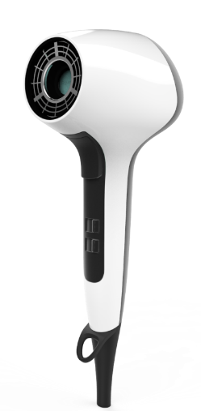
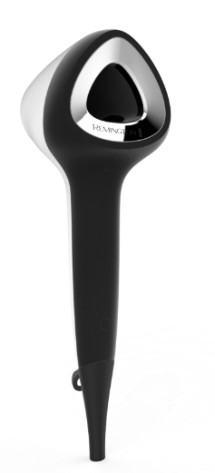
Per ottenere la massima resa dall’azione di asciugatura e ridurre al minimo i danni, non solo la temperatura deve essere compresa tra i 100° e i 150°, ma il flusso d’aria che viene emesso dall’apparecchio deve essere sufficientemente forte da limitare il tempo di contatto tra il capello e l’aria calda dell’asciugacapelli.
Basandosi su questi due aspetti, gli esperti di Remington, azienda britannica che da ottant’anni opera nei settori della cura personale e del corpo, hanno creato AIR 3D, l’asciugacapelli che, con il suo flusso d’aria in 3D e il design moderno e confortevole, rappresenta una vera rivoluzione nella gamma Remington.
Negli asciugacapelli standard, l’aria entra dalla griglia posteriore, passa attraverso il corpo del phon e fuoriesce dalla parte frontale. All’interno la disposizione dei componenti in modo lineare crea uno spazio vuoto, causando la riduzione dell’efficienza del flusso d’aria diretto sui capelli.
AIR 3D, l’asciugacapelli che, con il suo flusso d’aria in 3D e il design moderno e confortevole, rappresenta una vera rivoluzione nella gamma Remington.
Studiato per produrre un flusso d’aria tridimensionale e non lineare, AIR 3D permette all’aria di essere convogliata all’interno della ventola, passando attraverso una resistenza a cupola, per ottenere una temperatura omogenea e costante durante tutta la fase di asciugatura. Il calore dell’aria in uscita viene misurato grazie alla funzione di regolazione della temperatura integrata nel dispositivo, per garantire uno styling sicuro ed efficace.
Il design compatto, la presenza della cavità centrale e il posizionamento del motore all’interno del manico assicurano che l’asciugacapelli AIR 3D sia leggero e bilanciato, senza avere alcuno spazio inutilizzato all’interno del vano riscaldante. Ciò permette di minimizzare la turbolenza dell’aria e ridurre l’emissione di rumore.
Grazie alla griglia in ceramica infusa di micro particelle e al un generatore di ioni, i capelli risultano fino a due volte più luminosi, senza effetto crespo.
A completare le funzionalità di AIR 3D, nella confezione sono presenti tre accessori (agganciabili all’anello dell’aria con un sistema di fissaggio sicuro “push locking”):
- un diffusore, per esaltare ricci naturali e onde, aumentandone il volume,
- un concentratore Super Slim da 7mm, per una maggiore precisione e un migliore controllo,
- un concentratore largo Fast Dry da 11mm, per prestazioni migliorate.
AIR 3D
- Asciugacapelli DC da 1800W
- Flusso d’aria 3D unico e omogeneo per prestazioni di styling elevate
- Tecnologia 2X Shine: Griglia infusa di micro-particelle & generatore di ioni per eliminare l’effetto crespo ed esaltare la naturale luminosità del capello
- Leggero e bilanciato
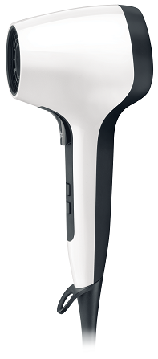
- Design compatto con cavità centrale
- Motore dal rumore ridotto
- Sistema di fissaggio degli accessori “push locking”
- Pulsanti ergonomici
- Led che indicano l’impostazione selezionata
- 3 temperature / 2 velocità
- Colpo d’aria fredda
- Anello di aggancio
- Cavo da 3m
- Include:
- 1 x diffusore
- 1 x concentratore stretto da 7mm
- 1 x concentratore largo da 11m
- Tappetino resistente al calore
- Custodia elegante
- Modello D7779
Prezzo consigliato: 199 euro

Remington
Remington è un’azienda leader a livello mondiale pioniera nella creazione e commercializzazione di prodotti per la cura personale e del corpo. Dal lancio del primo rasoio elettrico al mondo nel 1937, l’azienda nel tempo si è affermata anche all’interno del mercato italiano come sinonimo di qualità e serietà nel campo della cura della persona maschile e femminile. http://it.remington-europe.com/index.html

